CONFIGURACION ESTATICA

DAVIANNYS MOSCOTE BERMUDEZ
YONATHA MENDOZA MOLINA
RAFAEL PINTO MOSCOTE
DELI ROJAS
ESTUDIANTES

FABIO MOYA
DOCENTE

UNIVERSIDAD DE LA GUAJIRA
FACULTAD: INGENIERIA
PROGRAMA: SISTEMA
SEMESTRE: 09
AÑO: 2022
RIOHACHA-LA GUAJIRA

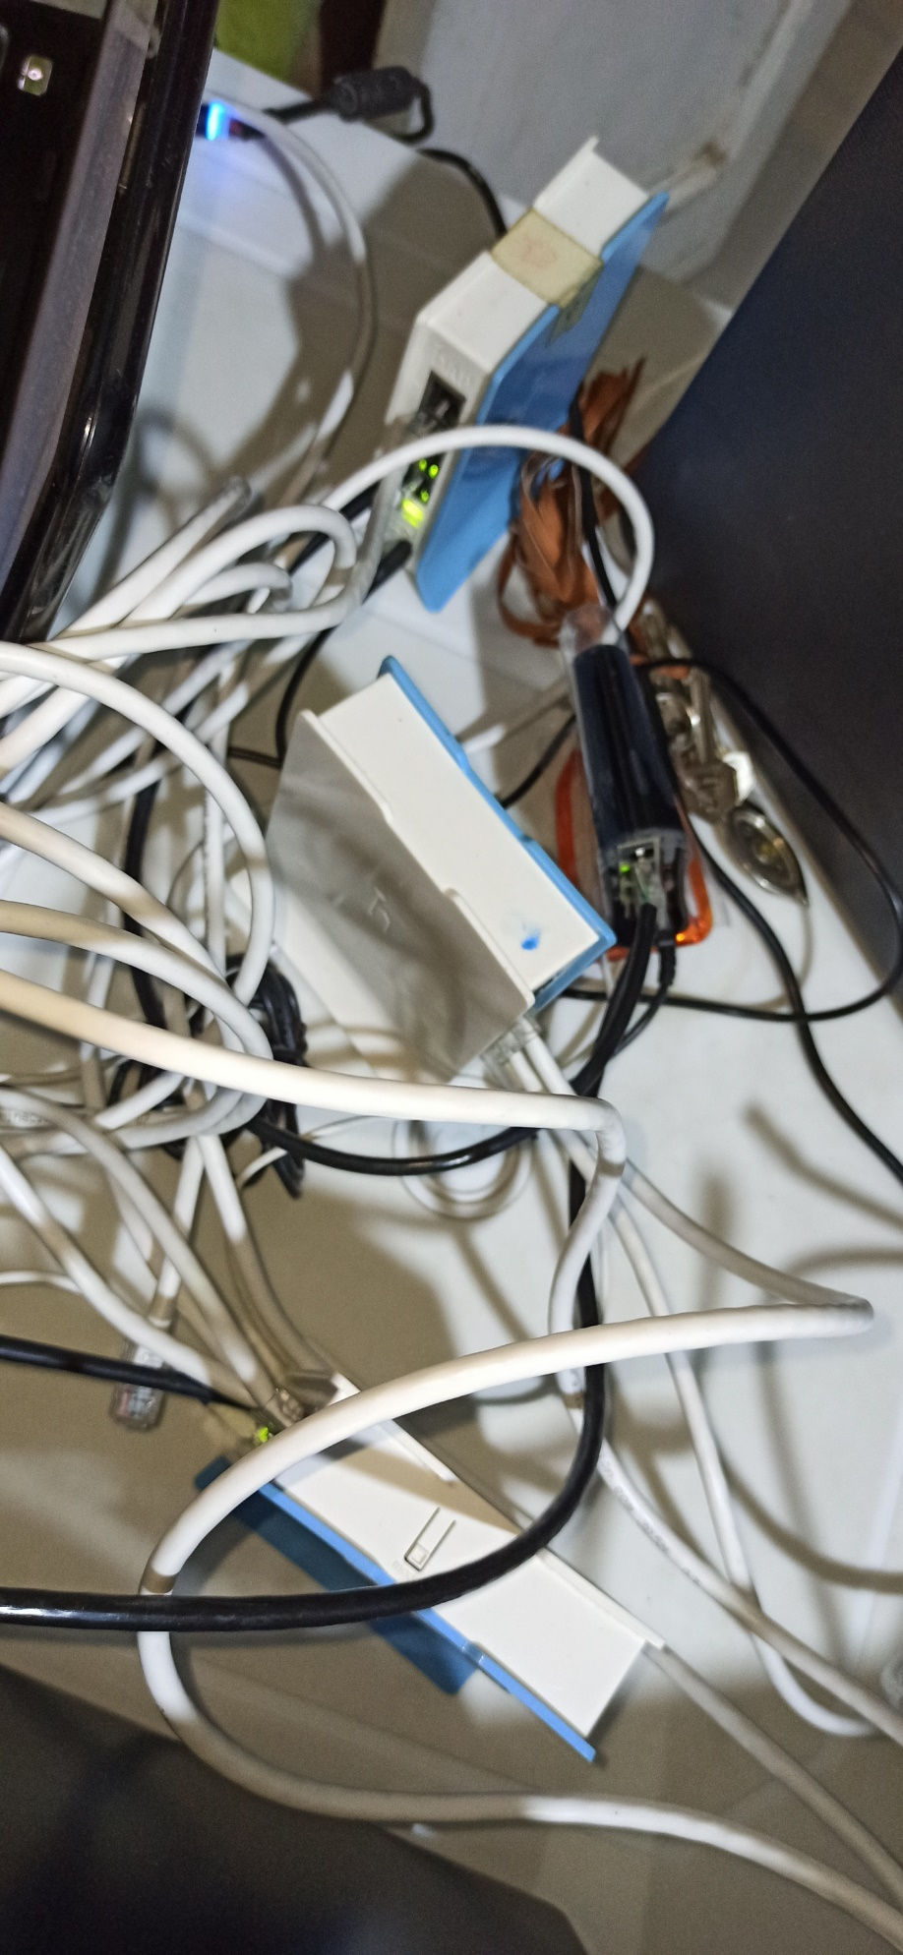
CONFIGURACION DEL ROUTER PRINCIPAL
- Damos click en ip address luego en el símbolo suma para agregar listas

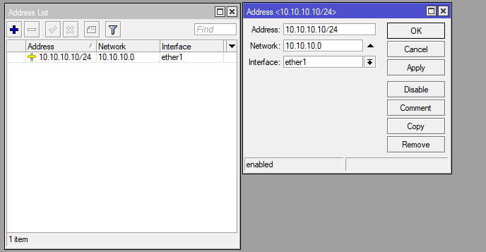

- Click en ip route para agregar las rutas de todos los router que se van a utilizar
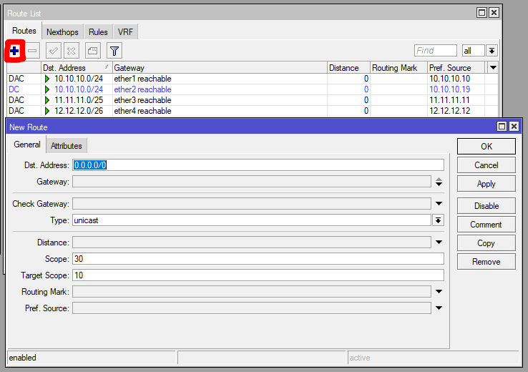

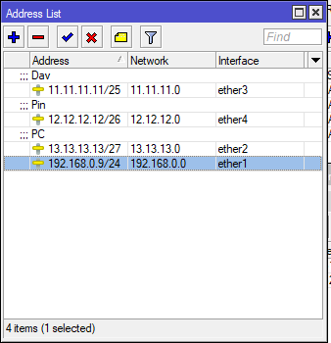

- Click en firewall para agregar la NAT
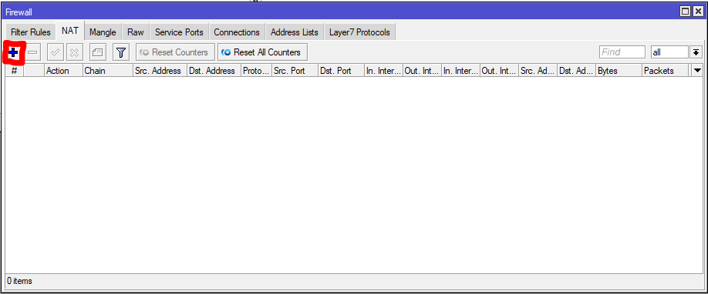
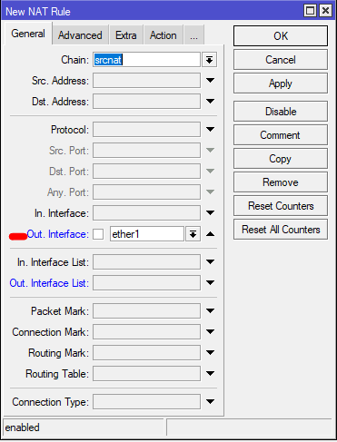
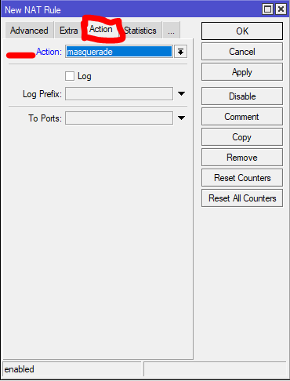

- click en ip dhcp server luego le damos click en dhcp setup para configurar el dns
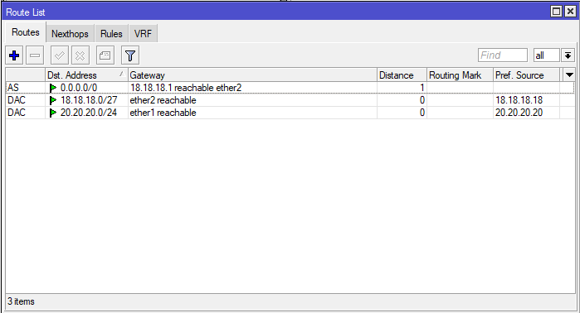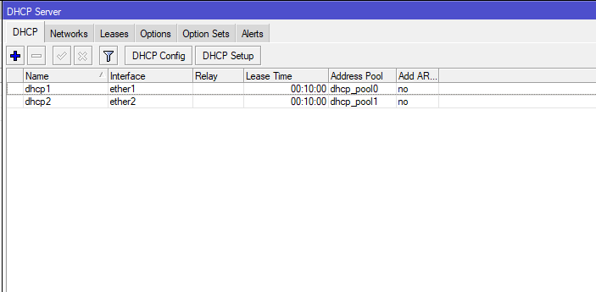

CONFIGURACION ROUTER 2,3 Y 4
- Ip address se agrega la ip que viene del router principal
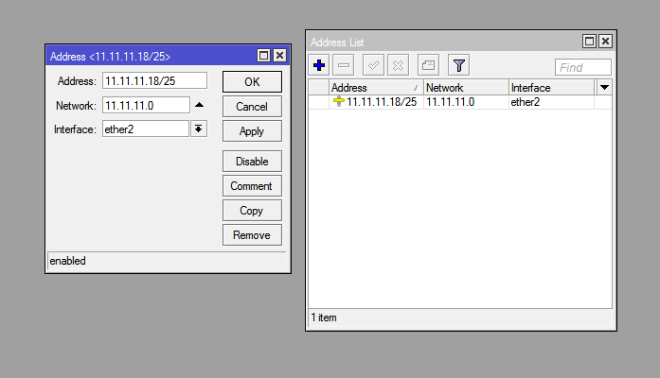

ROUTER # 3
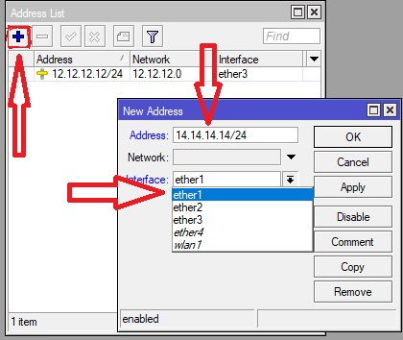

ROUTER # 4

- Click en ip router para agregar las rutas luego damos click en Gateway para agregar la del router # 1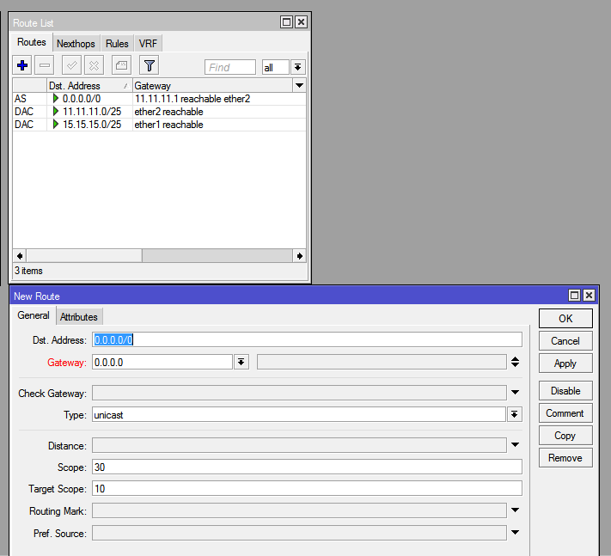

ROUTER # 3
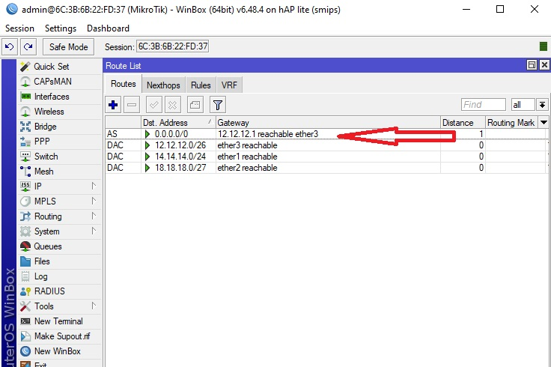

ROUTER # 4

- Click ip firewall para asignar la nat y darle acceso a internet
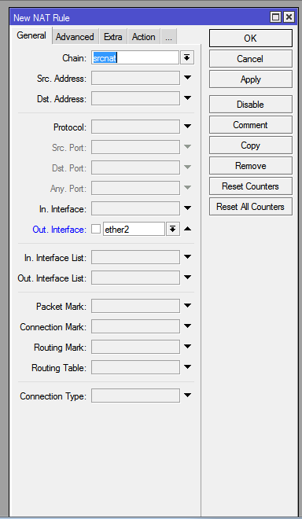
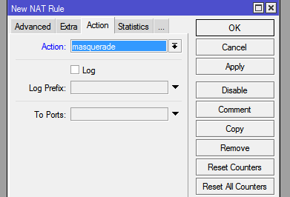

Se realiza el mismo procedimiento para los demás routers

- Click ip dhcp server luego click en dhcp setup y darle siguiente cuando llegue a la opción dns server le agregamos 8.8.8.8
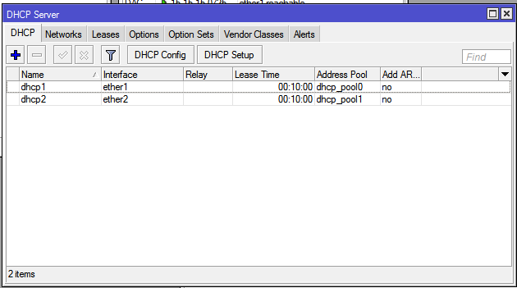

- Finalmente damos click en new terminal ingresar el comando ping más la ip para comprobar la comunicación entre los router

ROUTER # 1
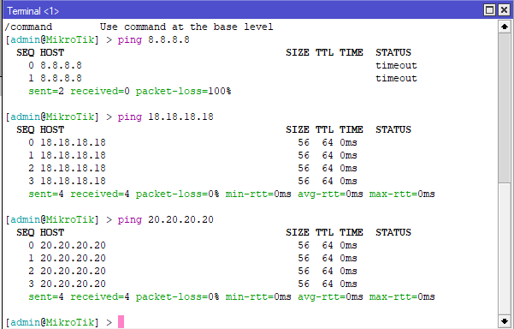
ROUTER # 2
